Идем жить…
Мы писали не по повеленью,
За ответом следовал ответ.
Трудно было справиться с волненьем:
Мы писали собственный портрет.
То мрачнели, то светлели лица,
Мы кусали ручки. Терли лбы,
Заполняя новую страницу
Общечеловеческой судьбы.
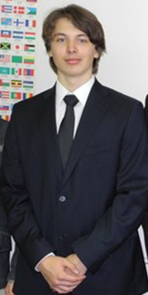
В школе при Посольстве РФ во Франции я учился с шестого класса. А в первый класс я пошел в Москве. Мою первую учительницу звали Татьяна Евгеньевна. Я помню, что она была стройная и огромная. Впрочем, почему-то в детстве все взрослые были огромными…
В первом классе я, как и многие мои одноклассники, мечтал стать космонавтом, поэтому мы часто всем классом отправлялись в воображаемые космические путешествия.
Когда я окончил начальную школу, в моем дневнике среди «пятерок» была одна «четверка» - по русскому языку. Никогда по этому предмету я не был отличником. И только в 11 классе по итогам года у меня «пять» по самому трудному для меня предмету. Зато я свободно ориентируюсь в точных науках: физике, химии, математике и информатике. Это мои любимые предметы, их я всегда учу с удовольствием.
Сейчас я изменил свои взгляды на профессию: мне захотелось стать инженером. Я сделаю все для достижения этой цели: обязательно поступлю в Авиационный институт и ближайшие пять лет буду постигать азы самолетостроения.
В свободное же от учебы время буду заниматься любимыми делами: чтением книг в жанре научной и не совсем научной фантастики. Особенно мне нравятся книжки из серии «S.T.A.L.K.E.R.». Кто читал, тот понимает.
За одиннадцать учебных лет я сменил три школы и познакомился с несколькими десятками ребят. Они были разные, но среди них мне больше всего понравились те, кто был умен, обладал чувством юмора и был достаточно вежлив и дружелюбен.
Хотелось бы пожелать учителям и ученикам как можно меньше конфликтовать между собой. Уверяю вас, в школьной жизни это главное.

Сергей Силантьев, май 2012

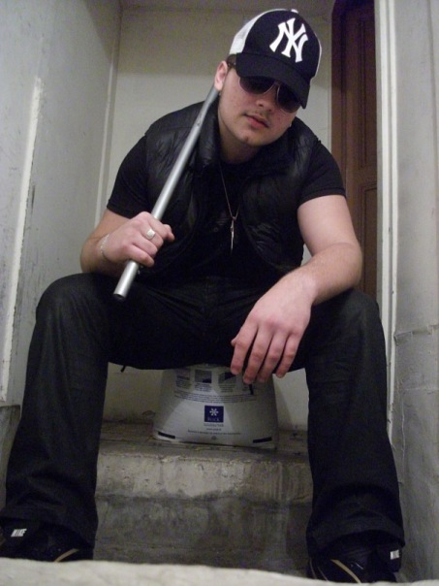
Я проучился в школе при Посольстве России во Франции 7 лет. В первый класс я пошел в городе Саратове. Первую мою учительницу звали Елена Станиславовна. В начальных классах любимым предметом я всегда считал физкультуру, но с возрастом я заметил, как игры в «вышибалы» превратились в нудные и сложные зачеты по бегу.
Какую черту характера я считаю основополагающей в человеке? Хороший вопрос… сложно сказать, все качества одинаково важны. Прощать я умею, хотя в принципе никогда не обижаюсь, так что мне даже прощать некого.
Как такового хобби у меня нет, но я люблю иногда просто подурачиться, это лучше, чем любое хобби.
Успехом в жизни (как вариант) я думаю, можно считать ситуацию, когда нужно уже получать зарплату, а ты еще прошлую не сумел истратить.
Роман Зубович, май 2012

